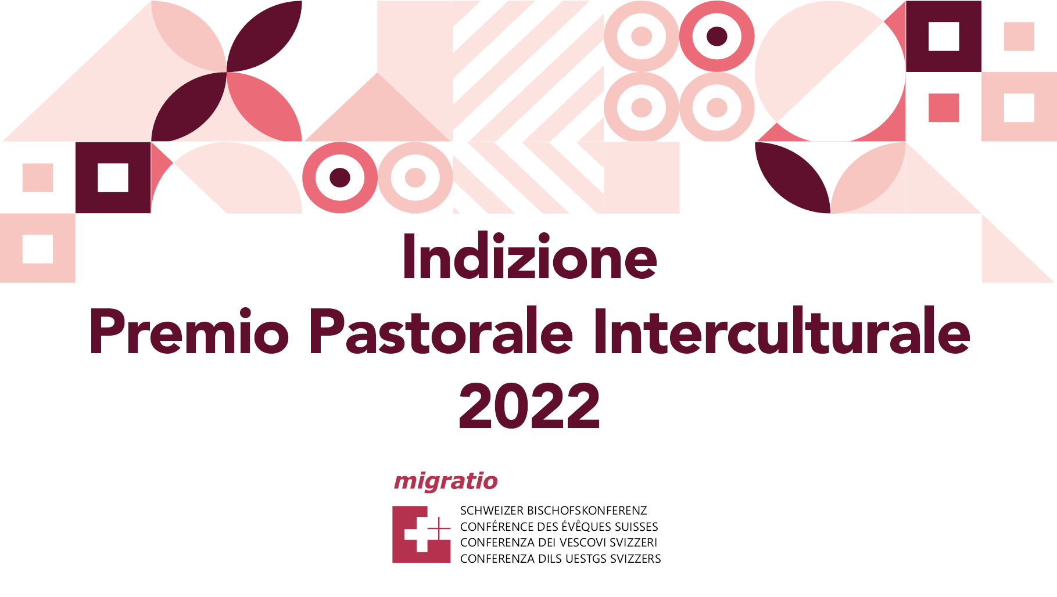

**Premio pastorale interculturale**

Per conto della conferenza dei vescovi svizzeri (CVS), la commissione di migrazione e il servizio migratio assegnano il premio per un'iniziativa esemplare che favorisca lo sviluppo di una maggiore collaborazione tra le parrocchie locali e le comunità linguistiche. Un tale progetto dovrebbe mostrare in modo esemplare come intraprendere un efficace cammino verso una pastorale interculturale.

**Chi può partecipare?**

Il premio viene assegnato a persone che si impegnano nelle comunità linguistiche o nelle parrocchie locali per un'iniziativa una tantum o reiterata. Questo può essere, per esempio, nelle funzioni liturgiche e celebrazioni, nella catechesi o nell'impegno sociale diaconale. Non ci sono limiti all'originalità. Possono essere premiate anche istituzioni e organizzazioni, come i consigli di chiesa (Kirchenpflege), i gruppi giovanili, i consigli di missione o i volontari.

**Come partecipare**

Basta una descrizione del progetto da 4.000 a 6.000 caratteri e documenti correlati come, ad esempio, immagini. Il progetto deve essere stato realizzato tra Pasqua 2021 e Pasque 2022. Il premio consiste in CHF 3.500.--. I progetti per questo primo concorso saranno valutati da una giuria che sarà composta da tre a cinque membri.

Il premio verrà assegnato in forma pubblica.

La cerimonia di premiazione avrà luogo in occasione della Giornata dei Migranti nel settembre 2022.

**Dove presentare una nomination o una proposta per una candidatura al premio**

Presso migratio, l'ufficio della Conferenza episcopale svizzera per la cura pastorale delle migranti e dei migranti e degli itineranti in Svizzera, casella postale, 1701 Friburgo o pure inviando la documentazione a info@migratio.ch. Per ulteriori informazioni, contattare migratio, 026 510 15 05.

**Data di chiusura iscrizione**

La data di chiusura delle iscrizioni è il 15 maggio 2022.